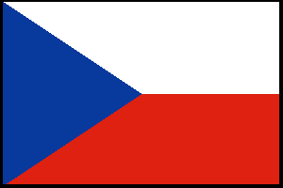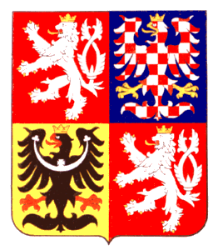

CEHIA

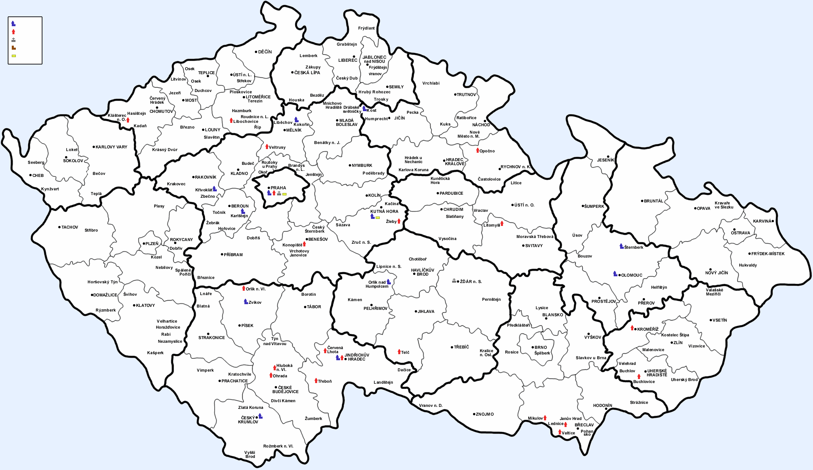

CEHIA

Cehia este situata in centrul Europei si are o suprafata de aproximativ 78.866 km2.Este o tara intracontinentala, aflandu-se la o distanta de 326 km de Marea Baltica si 322 km fata de Marea Adriatica.Vecinii sai sunt Germania (810 km), Polonia (762 km), Austria (466 km) si Slovacia (265 km).Cel mai inalt punct il reprezinta varful Muntelui Snezka, ridicat la 1602 m deasupra nivelului marii in timp ce inaltimea cea mai mica a statului se
inregistreaza in apropierea orasului Hrensko, acolo unde fluviul Labe iese de pe teritoriul tarii, la 117 m deasupra nivelului marii.

Date generale:

Denumirea oficiala: | Republica Ceha
Capitala: | Praga (Praha) (Populatie: 1,213,800)
Limba oficiala: | ceha
Suprafata: | 78,886 km²
Lungimea granitelor: | 2303 km
Populatie: | 10304302 cehi  Minoritati: slovaci, polonezi, nemti, rromi, maghiari
Densitatea populatiei: | 131 locuitori/km²
Religia: | 40% catolici, 10% protestanti
Sistem politic: | Democratie parlamentara
Presedinte: | Vaclav Havel
Ora oficiala: | Central European Time (C.E.T.)
Moneda: | Coroana ceha (Kc) - Czech crown (CZK)  Paritatea: 1 USD aprox. 30 CZK

Scurt Istoric

Sec IV-I i.Hr

Pe teritoriul locuit din secolul 4 i.Hr. de celti migreaza in secolul 1 I.hr. triburile germanice ale marcomanilor si quarzilor, venite din nord. In secolul 6 d.Hr. se stabilesc aici triburile slavilor de apus care creeaza in urmatorul secol efemerul stat slav al lui Samo (623 - 659).

Marele Cnezat al Moraviei (830-906)

Dupa prabusirea stapanirii avare sub loviturile francilor, ia fiinta in 830 Marele Cnezat al Moraviei sub conducerea lui Mojmír (830-846). Cnezatul cuprinde importante regiuni ale Boemiei si Slovaciei. Succesorul lui Mojmir, Rostislav (Rastislav) 846 - 870 este adoptat crestinismul (si liturghia slavona) adus de misionarii Chiril si Metodiu (863 - 864). Marele Cnezat al Moraviei atinge apogeul in timpul domniei lui Svatopluk ( 870 - 894), apoi se prabuseste in 906 sub loviturile ungurilor stabiliti in Campia Panoniei.

Dinastia Premysl (sf. secolul 9 d.Hr. - 1306)

La sfarsitul secolului 9 se constituie statul ceh cu centrul in Boemia (capitala Praga), condus de dinastia Premysl.
In 935 moare ducele Václav, patronul sanctificat al cehilor. Intre anii 973 - 976 ia fiinta Episcopia de Praga. In anul 1085 este proclamat regatul sub conducerea lui Vratislav (1061 - 1092). Regele Premysl I Otakar primeste Bula de Aur a Siciliei (1212), statul ceh fiind declarat regat si ducii Boemiei, regi prin ereditate, fiind stabilite si relatiile cu Sfantul Imperiu Roman (statul ceh nu era feuda imperiala, Imperiul va recunoaste numai pe acel rege ceh ales in Cehia, se asigura suveranitatea statului ceh, se legifereaza ereditatea regilor cehi, domnitorul ceh avea dreptul de a vota pe imparatul Roman). Regatul cunoaste o maxima stralucire sub domnia lui Premysl II Otakar (1253 - 1278). In anul 1306 este asasinat Václav III si dinastia se stinge.

Dinastia de Luxemburg (1310 - 1437)

Incepand cu 1310, regatul este condus de Jan, conte de Luxemburg (1310 - 1346) sotul printesei din neamul Premysl, Eliška (Elisabeta). Regii apartinand acestei dinastii au anexat noi teritorii. In 1344 ia fiinta Arhiepiscopia de Praga prin bula Ex supernae providentia maiestatis. Denumirea oficiala a statului devine Corona regni Bohemiae in timpul domniei lui Carol IV(Karel) 1346 - 1378 rege roman, conte de Luxemburg, 1346 - 1353, rege al Italiei, din 1355 imparat al "Sfantului Imperiu Roman", din 1373 margraf de Brandenburg. Acesta face din Boemia centru politic si cultural al imperiului si din Praga fastuoasa resedinta a acestuia. Este fondatorul primei universitati cehe in 1348 ce includea facultatea de filosofie, de drept, de medicina si de teologie.
Miscarea husita 1419 - 1436

Impotriva autoritatii imperiale si a catolicismului izbucneste miscarea nationala husita. Principalele cauze a fost criza economica si politica din timpul domniei lui Václav IV (1378 - 1419), succesorul lui Carol IV, criza accentuata de problemele generale din Europa acelor ani (Marea Schisma, criticile aduse catolicismului). Miscarea a fost inspirata de ideile lui Jan Hus, ars pe rug in 1415. Regele ceh, imparatul roman Sigismund (Zikmund) de Luxemburg a incercat sa reprime revolta, dar a fost infrant in numeroase randuri. Husitii s-au divizat in trei curente: Calixtinii (utraquistii) - de dreapta, taboritii - de stanga si hiliastii (picarzii) - de extrema stanga, a caror lupte interne au favorizat infrangerea miscarii.
Dinastia Jaggielo 1471 - 1526

Vladislav Jaggelon, fiul regelui Cazimir al Poloniei si descendent al dinastiei Luxemburg a fost ales rege al Boemiei in 1471. In timpul domniei sale (1471 - 1516) si al fiului sau Ludovic (1516 - 1626) puterea statului a crescut, diminuandu-se totusi cea regala. Tara a fost macinata de numeroase conflicte.

Dinastia de Habsburg 1526 - 1918

Dinastia Jaggiello s-a stins odata cu moartea lui Ludovic in batalia de la Mohács (1526), iar regatul Boemiei intra pentru patru secole sub stapanirea dinastiei de Habsburg prin alegerea lui Ferdinand I ca rege. Conducerea habsburgica a reinstaurat catolicismul . Rudolf II (1576 - 1611) a stabilit capitala imperiului la Praga, orasul devenind astfel un important centru de cultura european. Rascoala antihabsburgica a orasenilor cehi din 1618, sprijinta de nobilimea protestanta, infranta in Batalia de la Muntele Alb (8 nov. 1820) constituie prologul Razboiului de 30 de ani si totodata are ca urmare desfiintarea autonomiei statale cehe si inaugurarea unei politici de germanizare.

Fondarea Natiunii cehe moderne 1848

In timpul Revolutiei de la 1848, cu un pronuntat caracter antihabsburgic, politicienii cehi avanseaza ideile federalizarii imperiului si emanciparii natiunilor, bazandu-se in principal pe factorii economici: Cehia era unul dintre cele mai dezvltate si industrailizate state componente ale imperiului. Revolutia este inabusita in sange de generalul Windischgratz. Prin pactul dualist din 1867 Boemia si Moravia raman in cadrul Austriei, iar Slovacia este inclusa in Ungaria.

Formarea statul independent cehoslovac (din 1918)

In conditiile destramarii Imperiului Austro-Ungar la finele primului razboi mondial, la 28 octombrie 1918 este proclamata la Praga Republica Cehoslovaca independenta la care se uneste si Slovacia la 30 octombrie. Tomáš G. Masaryk este ales primul presedinte al statului. Tratatul de pace de la Saint-Germain-en-Laye (1919) recunoaste independenta si granitele noului stat. Noua republica devine in scurt timp una din cele mai dezvoltate din Europa si chiar si din lume. Impreuna cu Romania si Iugoslavia, Cehoslovacia creeaza in 1921 Mica Intelegere.

Tratatul de la Munchen 1938 - problema sudetilor

Perioada de prosperitate si democratie ia sfarsit odata cu Tratatul de la Munchen (1938) cand Germania lui Hitler anexeaza regiunea sudeta (cca 30000 km2 si 3 milioane locuitori). La 15 martie 1939 Cehia este ocupata de trupele naziste si este proclamat Protectoratul Boemiei si Moraviei (Slovacia se proclama stat independent la 14 martie, devenind un stat satelit al Germaniei). In 1940 se constituie la Londra un guvern in exil sub conducrea lui Edvard Benes.
Republica Populara Cehoslovacia

In aprilie 1945, sub patronaj sovietic se formeaza un guvern de coalitie, in care comunistii acapareaza treptat intreaga putere. In 1948 are loc puciul comunist, in care sunt inlaturati de la putere toti reprezentantii partidelor necooperante. Edvard Benes, presedintele statului isi da demisia si la 14 iunie 1948 este proclamata Republica Populara Cehoslovacia.
Cehoslovacia cunoaste in urmatoarele decenii destinul statelor sud-europene aflate sub sfera de influenta sovietica.
Primavara de la Praga -1968

Aripa reformatoare a Partidului Comunist, condusa de Alexander Dubcek impune in vara lui 1968 retragerea de la conducerea partidului a lui A. Novotný, dar procesul innoitor al "comunismului cu chip uman", initiat in cursul "Primaverii de la Praga", este curmat brutal de interventia tancurilor Tratatului de la Varsovia (cu exceptia Romaniei) la 20 august 1968. La 1 ianuarie 1969 Cehoslovacia este proclamata stat federal, constituit din doua republici egale, Republica Socialista Ceha si Republica Socialista Slovaca.
Revolutia de catifea -1989
In contextul transformarilor ce a cuprins intreaga Europa in anul 1989, in urma unor mari demonstratii populare, cunoscute sub denumirea de Revolutia de catifea, conducerea comunista este inlaturata si este ales un guvern de uniune nationala. Fostul disident Václav Havel este ales presedinte al republicii. La 20 aprilie 1990 este adoptat noul nume al statului: Republica Federativa Ceha si Slovaca. In iunie 1991 ultimele trupe sovietice parasesc teritoriul Cehoslovaciei, iar la 1 iulie a fost semnat la Praga actul de desfiintare a Tratatului de la Varsovia.
Formarea Republicii Cehe -1993

In urma tratativelor din parlamentul cehoslovac, este adoptata decizia separarii Cehoslovaciei in doua state si astfel la 1 ianuarie 1993 este proclamata Republica Ceha ca stat independent, iar Václav Havel ales ca primul sau presedinte. In 1998 este reales in aceasta functie.
Integrarea europeana si NATO

- 21 februarie 1991 Republica Federativa Ceha si Slovaca este primita ca membru al Consiliului Europei.
- 16 decembrie 1991 - a fost semnat Acordul de asociere a Republicii Federative Cehe si Slovace la Comunitatea Europeana.
- 19 ianuarie 1993 - Republica Ceha nou infiintata devine al 180-lea membru al ONU.
- 30 iunie 1993 - Republica Ceha este primita ca membru al Consiliului Europei.
- 9 februarie 1944 - Guvernul ceh a aprobat participarea Republicii cehe la Parteneriatul pentru pace, la 10 martie primul ministru V. Klaus a semnat la sediul NATO de la Bruxelles documentul care atesta aceasta participare.
- 9 mai 1994 - Republica Ceha a obtinut titlul de partener asociat al Uniunii Europene.
- 1 februarie 1995 - a intrat in vigoare Acordul privind asocierea Republicii Cehe la Uniunea Europeana.
- 9 iulie 1977 - la finalul summitului NATO de la Madrid, Republica Ceha (alaturi de Polonia si Ungaria) a fost invitata sa initieze discutiile privind aderarea la pact.
- 16 iulie 1997 - Republicii Cehe i-a fost recomandata initierea tratativelor oficiale de aderare la Uniunea Europeana.
- 5 noiembrie 1997 - guvernul a trimis la Bruxelles cererea oficiala de aderare la NATO.
- 13 decembrie 1997 - Republica Ceha a primit impreuna cu alte 10 tari candidate invitatia oficiala de aderare la Uniunea Europeana.
- 16 decembrie 1997 - Ministrii de externe ale celor 16 tari membre NATO au semnat la Bruxelles protocoalele de aderare ale Republicii Cehe, Poloniei si Ungarei, documente ce vor face subiectul ratificarii in parlamentele statelor membre si asociate incepand cu 1998.
- 15 aprilie 1998 - camera Deputatilor din Republica Ceha a aprobat cu 154 de voturi pentru si 38 impotriva aderarea Republicii Cehe la NATO. Cea de-a doua camera a Parlamentului, Senatul a aprobat pe 30 aprilie cu 64 de voturi pentru, 3 impotriva si 2 abtineri.
- 10 noiembrie 1998 - ministrul de externe J. Kavan a initiat la Bruxelles tratativele de aderare la Uniunea Europeana.
- 1 decembrie 1998 - prin adoptarea protocolului de aderare a Republicii Cehe, Poloniei si Ungariei la NATO de catre Senatul parlamentului olandez a luat sfarsit procesul de ratificare in toate cele 16 tari membre NATO.
- 29 ianuarie 1999 - Republica Ceha a primit invitatia oficiala de aderare la NATO.
23 aprilie 1999 - la Washington a avut loc intalnirea la varf a tarilor membre NATO, intalnire la care a participat pentru prima oara si Republica Ceha.

Relieful

Impartirea dintre cele doua lanturi principale muntoase
din Europa, cel Hercinic si cel Alpino-Himalayan se realizeaza pe teritoriul Cehiei.Relieful tarii este foarte variat, predominand podisurile si dealurile (50,1 % din suprafata tarii), campiile (4,5 %)
, si muntii (11,6 % din suprafata).Regiunile joase de inaltimi pana la 200 m deasupra nivelului marii ocupa 4,95 %, regiunile intre 200 si 500 m ocupa 74,1 %, cele cu inaltimi de 600-1000 m 19,3 %, iar cele de peste 1000 m un procent de 1,6 %.

Cele mai importante regiuni din Cehia

Regiunea Boemiei Centrale este situata in centrul Cehiei.Datorita intinderii mari, platoul detine cel mai mare numar de locuitori, situand regiunea pe prima pozitie ca numar de locuitori din Cehia.Ea ocupa aproximativ 14 % din totalul suprafetei Cehiei.Boemia este impartita in 12 sectoare (cartiere), care formeaza un adevarat inel in jurul orasului-capitala, Praga.
Praga este unul dintre cele mai importante orase din Cehia, fiind cunoscut drept o metropola traditionala, cu o importanta magica.Aceasta importanta este datorata in primul rand situarii orasului in bazinul Praga, ce are o importanta economica si istorica deosebita.
Regiunea Liberec este situata in nordul bazinului Cehiei, si se intinde din partea estica a muntilor Luzicke, Jizerske,
pana in vest, in podisul Krkonose.Granita nordica a regiunii coincide cu granita cu regiunea Lobau-Zittau din Saxonia, Germania, pe o distanta de 20 km, dar si cu regiunea Dolnoslezske
Vojvodstvi din Polonia, pe distanta de 130 km.In Est se afla granita cu regiunea Hradec Kralove, in Sud granita cu Platiul Boemiei, iar in Vest, cea cu regiunea Usti, cu care formase in 1960 regiunea Boemiei de Nord.
Regiunea Hradec Kralove este situata in apropierea
regiunii Liberec in Vest, si regiunea Pardubice in Sud.Centrul istoric, economic si cultural al regiunii il reprezinta orasul Hradec Kralove.Platoul are 5 cartiere importante: Hradec Kralove, Jicin, Nachod, Rychnov nad Kneznou si Trutnov.Suprafata totala a regiunii este de 4758 km2.
Regiunea Pardubice este situata in partea estica a Boemiei.Coordonatele platoului sunt determinate de granitele cu regiuni precum: Boemia Centrala, Kralovehradecky, Olomuc, Moravia Sudica si Vysocina.Granita Nord-Estica a regiunii este si granita Cehiei cu Polonia.Aceasta zona atinge cota de 4519 km2, echivalentul a 5,73 % din suprafata tarii.
Regiunea Pilsen este situata in Sud-Vestul Cehiei.In vest se invecineaza cu regiunea Bavaria din Germania, in Nord-Vest se invecineaza cu regiunea Karlovy Vary, in Nord-Est cu podisul Boemiei, iar in Sud-Est cu regiunea sudica a Boemiei.Suprafata de 7561 km2 o situeaza pe pozitia a treia din cele mai importante regiuni ale Cehiei.
Regiunea Ceske Budejovice (Boemia sudica) se invecineaza in Sud-Vest cu Sumava, in Nord-Vest cu regiunea Brdy, in Nord cu Boemia Centrala, in Est cu regiunea Moravia, iar in Sud-Vest cu muntii Navohradske.Bazinul Boemian sudic este alcatuit din doua bazine mai mici: Ceskobudejovicka si Trebonska.
Granitele din Sud si Vest sunt cele care invecineaza Cehia cu Austria si Germania.Regiunea se invecineaza totodata cu regiunea Pilsen, Boemia Centrala, precum si regiunea Vysocina.
Regiunea Usti nad Labem este situata in Nord-Vestul
Cehiei, in apropiere de granita cu Germania.In Nord-Est, aceasta se invecineaza cu regiunea Liberec, in Vest cu regiunea Karlovy Vary
, si o mica parte din regiunea Pilsen., in Sud cu regiunea Boemiei Centrale, iar in Nord cu Saxonia, din Germania.
Regiunea Moraviana Nordica (Ostrava) este alcatuita din cartiere precum: Bruntal, Frydek-Mistek, Karvina, Novy Jicin,
Opava si Ostrava.Platoul este situat in partea Nord-Vestica a Cehiei, si se invecineaza cu Polonia, in Nord si Est, si cu Slovacia,
in Sud-Est.
Regiunea Olomuc este situata in Nordul Moraviei centrale, si are o suprafata de 5139,3 km2 incluzand orase precum:
Jesenik, Olomuc, Prostejov, Prerov, Sumperk, s.a.
Regiunea Zlin a fost fondata pe data de 1 ianuarie 2000
si se bazeaza pe legea constitutionala nr. 347 de pe data de 3 decembrie 1997, care prevede crearea unor teritorii autonome.Regiunea a fost creata prin unirea unor orase precum Zlin, Kromeriz, Uherske Hradiste, care apartinea Moraviei Sudice, si Vsetin, din Moravia Nordica.
Moravia Sudica (Brno), este delimitata de cartierele
Blansko, orasul Brno, Brno-Rural, Breclav, Hodonin, Vyskov si Znojmo.
Brno reprezinta al doilea mare oras din Cehia, dupa Praga, cu o populatie de aproximativ 400.000 locuitori.

Statistici
- recensamantul din 1 martie 2001-

Populatia dupa sex

barbati | 4.982.071 | 48,7 %
femei | 5.247.989 | 51,3 %

Populatia dupa varsta

0 – 4 | 444.613 | 4,3 %
5 – 9 | 562.498 | 5,5 %
10 – 14 | 647.758 | 6,3 %
15 – 19 | 683.458 | 6,7 %
20 – 24 | 843.664 | 8,2 %
25 – 29 | 865.035 | 8,5 %
30 – 34 | 687.702 | 6,7 %
35 – 39 | 688.975 | 6,7 %
40 – 44 | 676.213 | 6,6 %
45 – 49 | 790.149 | 7,7 %
50 – 54 | 812.925 | 7,9 %
55 – 59 | 639.806 | 6,3 %
60 – 64 | 473.212 | 4,6 %
65 – 69 | 434.561 | 4,3 %
70 – 74 | 406.120 | 4,0 %
75 – 79 | 324.342 | 3,2 %
80 – 84 | 132.767 | 1,3 %
85 – 89 | 83.210 | 0,8 %
90 + | 29.571 | 0,3 %

Populatia dupa nationalitate

Cehi | 9.249.777 | 90,4 %
Moravieni | 380.474 | 3,7 %
Silezieni | 10.878 | 0,1 %
Slovaci | 193.190 | 1,9 %
Polonezi | 51.968 | 0,5 %
Germani | 39.106 | 0,4 %
Romany | 11.746 | 0,1 %
Maghiari | 14.672 | 0,1 %
Ucrainieni | 22.112 | 0,2 %
Rusi | 12.369 | 0,1 %
Ruthenieni | 1.106 | 0,0 %
Bulgari | 4.363 | 0,1 %
Romani | 1.238 | 0,0 %
Greci | 3.219 | 0,0 %
Vietnamezi | 17.462 | 0,2 %
Albanezi | 690 | 0,0 %
Croati | 1.585 | 0,0 %
Sarbi | 1.801 | 0,0 %
Altii | 39.477 | 0,4 %
Neidentificati | 172.827 | 1,7 %

Clima este temperat-continentala, cu amplitudini termice accentuate, ierni reci, veri racoroase si precipitatii bogate.

Hidrografia Cehiei include o retea bogata de cursuri de apa, care se indrapta spre trei mari: Marea Nordului (fluviul Labe, sau Elba, cu afluentul sau Vltava), Marea Neagra (Morava si alti afluenti ai Dunarii) si Marea Baltica (Odra sau Oder).De pe teritoriul ei izvorasc doua importante fluvii ale Europei: Odra si Elba.

Vegetatia cuprinde padurea de foioase, care acopera aproxiamtiv 1/3 din suprafata tarii, la care se adauga si pasunile.

Populatia Cehiei prezinta o caracteristica importanta, si anume, densitatea sa este dubla fata de media continentului, insa sporul natural este usor negativ.
Cele mai importante orase in care este concentrata polupatia sunt Praga, Brno, Plzen, Olomuc, Liberec.

Resursele naturale sunt variate, dar, in general, fara rezerve si productii importante, cu exceptia carbunilor si a sarii.
Cehia are in schimb, insemnate resurse forestiere si un bogat potential hidroenergetic.

Industria este foarte diversificata, remarcandu-se irmatoarele ramuri: constructii de masini (autoturisme, tractoare, masini agricole), chimica (anvelope, ingrasaminte, hartie), usoara
(cristaluri si portelanuri de Boemia, confectii, incaltaminte) si alimentara (indeosebi bere).Productia de energie (in care atomoenergia ocupa ocupa un loc tot mai important) este excedentara, Cehia exportand in Slovacia energie electrica.

Agricultura ceha este axata pe cresterea animalelor
(bovine si porcine).Principalele culturi sunt cele de cartofi si sfecla de zahar, la care se adauga orzul si hameiul, culturi la care ocupa primele locuri de pe glob.

Transporturile

Metrou
Reteaua metroului in Praga este constituita din 3 linii numite prin litere si diferentiate de culori:
A- culoare verde-Skalka- Dejvicka
B- culoare galbena-Cerny Most- Zlicin
C- culoare rosie- Nadrazi Holesovice- Haje , cu statii intermediare la Muzeu (A*C), Mustek (A*B) si Florenc (B*C) .
Metroul functioneaza de la 05.00 a.m. pana la 12.00 p.m. Intervalele de plecare intre trenuri sunt de 2-3 min. in zilele lucratoare si la 4-10 min. in zilele urmatoare. Metroul asigura legaturi cu cele mai mari statii ale Pragai: Florenc , Holesovice si garile : principala gara din Praga, Gara Masarykovo , Smichov si Holesovice.
Tramvai
Tramvaiele functioneaza de la 4.30 a.m. la 0.15 a.m. in timpul zilei. Media de sosire a tramvaielor dimineata si dupa-amiaza este de 8 minute. Dimineata , sambata si duminica vin in intervale de 10 minute si respective 7,5-15 mnute. In toiul noptii functioneaza de la 0.15 a.m. si 04.30 a.m.la un interval uniform de 40 minute si sut tramvaiele cu numerele 51-58. Date individuale despre sosiri sunt afisate in statii.

Autobuze
Zi si noapte autobuzele circula similar cu tramvaiele. Intervalele dimineata si dupa amiaza sunt intre 5 si 15 minute. Dimineata, seara , sambata si duminica circula in intervale de 10-20, 15-30 si respective 10-30 minute. Noptile circula autobuzele 501-512.
Funicularul catre Petrin Hill este legat de statia de tramvai la stopul Ujezdsi merge pe ruta Ujezd- Nebozizek- Petrin. Functioneaza zilnic de la 09.15 a.m. si 08.45 p.m. Date despre ruta sunt afisate la stopuri.
Acesta functioneaza la fiecare 15 min in sezonul de iarna ( octombrie-aprilie ) si la fiecare 10 min in sezonul de vara ( mai-septembrie). In fiecare primavara si toamna funicularul este reparat si scos din functiune doua saptamani.

Tarife
Tarifele pentru transport se aplica pentru toate mijloacele de transport: metru, tramvai , autobus si funicularul Petrin.Tarifele sunt calculate in functie de distante si exista posibilitatea de a schimba tariful. Singurele bilete care nu permit schimbarea tarifelor sunt cele de 15 minute. Perioada de validitate a biletului incepe in momentul validarii si expira in momentul incheierii perioadei biletului. Timpul opririlor este de asemenea inclus in perioada de validitate.Daca in timpul unei calatorii expira validitatea biletului ,un nou tichet trebuie validat. Pasagerii isi valideaza biletele in aparate speciale cand se urca in masina sau cand intra in statia de metrou pentru prima oara. ( biletele nu sunt validate din nou cand se schimba metroul). Toate datele necesare sunt printate pe bilet de aparate :tipul mijlocului de transport, zi, luna, an, ora, numarul rutei.
Biletele sunt introduse in aparat in directia sagetii printate, cu sageata indreptata spre fata. Aparatele de validat sunt asezate langa usile mijloacelor de transport sau la intrarea in zona metroului.
Tariful este valabil pe metrou, tramvaie,, autobuze si funicular pentru 60 minute.In zilele lucratoare de la 08.00 p.m. pana 05.00 a.m si sambata si duminica biletele sunt valabile pentru 90 minute.
Biletele ce nu se pot schimba sunt cele de 15 minute pentru o singura calatorie. La metrou tariful este valid 4 statii de la statia validarii. (fara sa includa statia validarii) si permite sa schimbati liniile A,B,C insa pasagerii trebuie sa paraseasca zona metroului nu mai tarziu de 30 minute de la data validarii. Tariful ce nu poate fi schimbat nu este aplicabil pe rutele de noapte si la funicularul Petrin.
Exista si bilete valide pentru perioada ca 24 ore sau 3 (72 ore),7 (168 ore) si 15 (360 ore) zile. Biletele pe perioada mai mare de o luna, pe sezoane au valabilitatea conditionata de inchiderea sezonului. Aceste bilete valide pentru o luna, un an sunt valide cu o zi inainte si trei zile dupa expirare sau data specificata.

Sumar istoric despre transportul in Praga :
1875- primul tramvai tras de cai
1891- inaugurarea primului tramvai electric de catre Frantisek Krizik la Letna, si a funicularului Petrin
1896- deschiderea primului tramvai electric de la Karlin la Vysocany
1897-aparitia Compania Regala Electrica a Capitalei Praga
1925- primele rute de autobuze
1936- deschiderea rutelor de troleibuze
1972- terminarea operatiilor pentru troleibuze
1974- deschiderea primei sectiuni de metrou ,linia C: Florenc-Kacerov
1978- deschiderea sectiunii de metrou , linia A :Dejvicka- Namesti Miru
Pana in 1999 s-au intreprins multe actiuni pentru imbunatatiri ale transportului cu metroul si nu numai.

Turismul

Cehia este una dintre tarile cele mai vizitate de pe continentul european si cu cele mai mari venituri obtinute din turism.
Principalele atractii turistice sunt capitala, supranumita “Orasul de Aur
“, datorita bogatiei in monumente, statiunile balneoclimaterice , Karlovy Vary, Brno, Plzen, si altele.

PRAGA

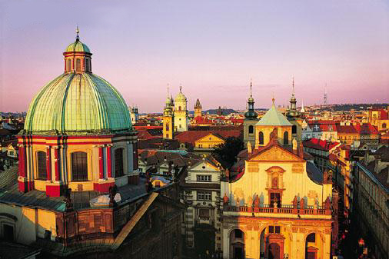

"Orasul celor 100 de turnuri", "Praga de aur" aflata pe meandrele râului Vltava, face sa bata mai repede inima poetilor, a pictorilor, a fotografilor. Praga este un centru cultural, administrativ, al cultelor, comertului si industriei Republicii Cehe si, de 10 secole, capitala regatului si a Republicii, ca si sediul numerosilor suverani si arhiepiscopi. Istoria orasului se confunda în multe privinte cu cea a statului ceh. Asezarile umane din jurul Hradului - castelul praghez, si al Vyšehradului, au dat nastere unei aglomeratii umane, care spre 1230, capata privilegiile unui oras. Asa cum spune legenda, printesa Libuše, înzestrata cu darul profetiei, conducându-si poporul obosit în cautarea unui loc de stabilire, s-a oprit în fata Pragai de astazi si a hotarât ridicarea unui oras, prevazând ca acesta va fi vestit în lume. Profetia ei s-a împlinit. Capitala Cehiei este un oras fermecator, vizitat anual de sute de mii de turisti straini, veniti din toate colturile lumii. Se întinde pe o suprafata de 496 km² si are aproximativ 1.213.000 de locuitori, adica 12% din întreaga populatie a tarii, fiind cel mai populat oras.
In sec. XIV, în timpul domniei lui Karel al IV-lea, Praga se numara printre metropolele lumii crestine. Ea devine sediul primei universitati transalpine si un remarcabil camin al artelor. Peste aproximativ 250 de ani, în timpul lui Rudolf al II-lea, Praga se perezinta ca o capitala misterioasa, pplina de artisti, savanti si rabini docti. Urmeaza apoi perioada baroca, care îmbogateste orasul cu cupole de biserici, curti si gradini ale palatelor aristocratice. Si astazi le mai putem întâlni în cartierele istorice, în care tipul se masoara în sunetele orologiului din piata orasului vechi. Orasul, care a cunoscut magnifice încoronari de regi, a fost martorul nasterii unor capodopere muzicale ale lui Mozart, a ascultat concertele lui Beethoven, tresarind mai târziu la sunetele muzicii lui Dvorák, Smetana, sau Mahler. Aici, în Praga sumbra si lirica totodata, în Praga lui Kafka sau Rilke, în care si-a imaginat Capek robotii sai, iar Hašek nemuritorul soldat Švejk plin de umor ce frizeaza uneori absurdul, aici s-au întâlnit un Masaryk aflat la vârsta maturitatii, cu tânarul pe atunci Einstein.
Praga, aceasta minunata opera a naturii, a generatiilor trecute si a contemporanilor nostri, orasul numit cu mândrie "inima Europei", este un oras al legendelor si povestilor. Fiecare casa, fiecare straduta, are legenda proprie, ascunde o taina sau ne prezinta o figura legendara, care a strabatut veacurile istoriei pentru a ajunge pâna în zilele noastre.
Vom încerca sa va prezentam treptat câteva din locurile cele mai îndragite, cele mai vizitate sau mai renumite din acest oras unic, în care exista:
- 80 de biserici
- 35 de mânastiri
- 70 de palate
- peste 2000 de cladiri interesante
- 60 muzee si galerii de arta
- 37 de teatre
- 11 sali de concerte
- 9 institutii de învatamânt superior

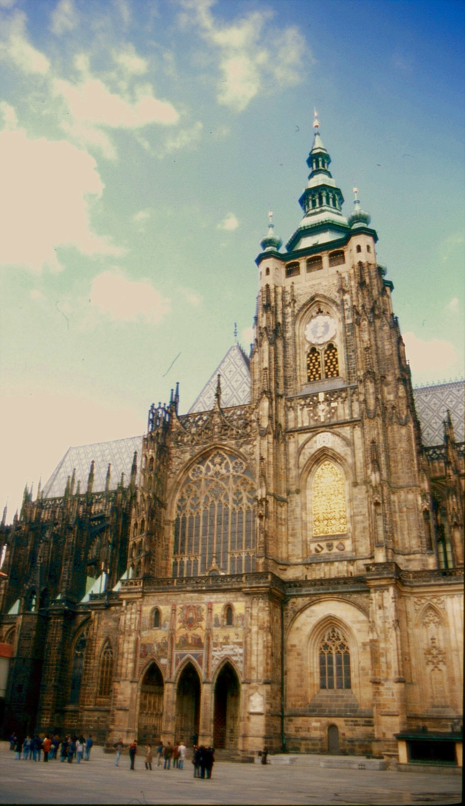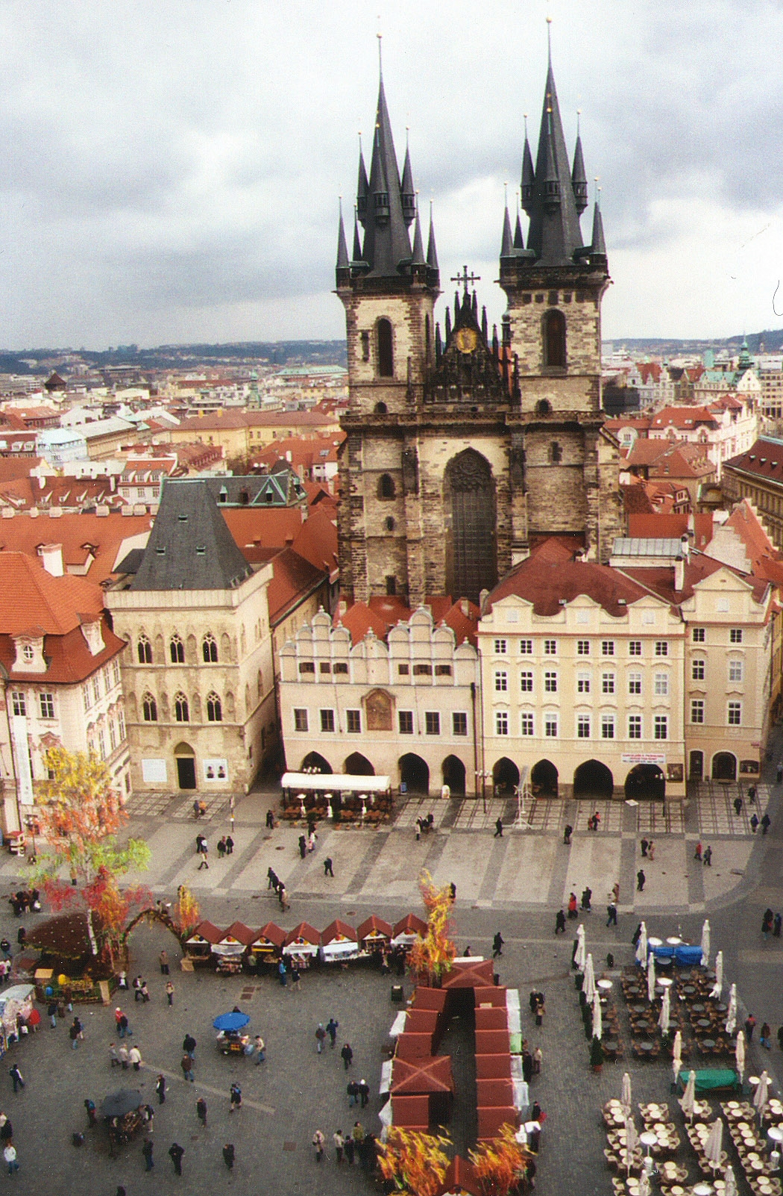

Hradcany:
Reprezinta un întreg complex arhitectonic, pentru vizitarea caruia aveti nevoie de aproape o zi. El se compune din Hrad sau castel, fosta resedinta a regilor si actuala resedinta a presedintelui statului, ale carei prime baze au fost puse spre sfârsitul sec. IX, pinacoteca, catedrala gotica Sf. Vít în care se pastreaza bijuteriile coroanei, turnul lui Dalibor, biserica Sf. Jirí, turnul negru. In incinta complexului se afla renumita Zlatá ulicka "straduta aurarilor". In casutele viu colorate ale vechilor alchimisti, care încercau sa obtina aur prin diverse metode, se vând astazi diferite suveniruri. Din fata castelului se deschide una dintre cele mai frumoase panorame asupra orasului, pe care o puteti admira cu ochiul liber sau cu ajutorul unor lunete special instalate, contra unei sume modice.
La sud, gradinile palatului se unesc aproape cu una dintre cele mai frumoase si renumite gradini baroce în terasa din Praga de la începutul sec.18, Ledeburské záhrady. In mijloc se afla o sala terrena si o fântâna cu statuia unui urias.
Coborând de la Hrad pe strada Nerudova, strada cu cele mai frumoase cladiri din Praga, ce poarta numele scriitorului Jan Neruda si unde la nr. 5 se afla si ambasada României, ajungem în Malostranské námestí (Piata Orasului Mic), unde puteti vizita chrám sv. Mikuláše (biserica sf. Nicolae). Aceasta monumentala constructie a fost ridicata de Kryštof si Kilián Ignác Dientznehofer în sec. 18, fiind una dintre cele mai stralucite mostre ale barocului praghez.
Karluv most / Podul Carol:
Urmeaza apoi Karluv most - vestitul pod încarcat de statui înnegrite de vreme, cu pictori, papusari, muzicanti si vânzatori de suveniruri. Legenda spune ca, atunci când regele Karel al IV-lea a ordonat ridicarea podului, ceea ce se cladea ziua, se prabusea noaptea. In urma unui vis, regele ordona ca în mortarul podului sa fie amestecat vin si oua, pentru ca lucrarea sa poata fi terminata. Deoarece în Praga nu erau oua de ajuns, si-au adus contributia si alte orase din împrejurimi, dar dintre ele ni s-a pastrat doar numele orasului Velvar ai carui locuitori, de teama sa nu se sparga fragila marfa, au trimis ouale fierte tari. Podul a rezistat peste veacuri, fiind cel mai renumit dintre cele 12 poduri de peste Vltava, pentru frumusetea si privelistea pe care le ofera. Cea mai placuta priveliste însa o ofera, o plimbare pe înserat cu vaporasul pe Vltava, atunci când toate monumentele si cladirile mai importante sunt luminate.
Loreta:
In piata din fata Hradului se afla mânastirea Loreta - un complex arhitectural baroc din sec. XVII, care adaposteste un bogat tezaur de obiecte religioase si o capela de marmura, copie a casei Madonei din Loreta (Italia), casa în care se spune ca Fecioara Maria a fost mutata din Nazaret de catre îngeri. Dar altceva face faima Loretei cehe- în turnul mânastirii exista 27 de clopotei de diferite marimi, ce executa o melodie la ora fixa.
Národní Divadlo / Teatrul National:

Trecând prin fata vechii cladiri a Teatrului National (Národní Divadlo), o constructie renascentista din sec. al XIX-lea, la a carei renovare s-a muncit mai bine de zece ani, consumându-se o cantitate de 10 kg de aur la ornamente si decoratiuni, ne oprim o clipa în fata unui imens cub de sticla. Este noua sala a Teatrului National, ce apartine avantgardei arhitectonice, dar care se încadreaza placut între cladirile vechi din jur. Deoarece în Praga se împletesc armonios diverse stiluri arhitectonice, nu ne vom mira când, urmând cursul Vltavei, putin mai jos de teatru, vom da peste o alta minune a arhitecturii moderne, care a fost denumita "Tancicí dum"(Dancing House).
Václavské námestí / Piata Sf. Václav:

Curând se ajunge în fata unui bulevard larg, cu multe magazine cochete, strajuit de pomi si bancute si unde accesul cu masina este permis doar pe strazile laterale - ne aflam în centrul orasului, pe Václavské námestí. In capatul bulevardului se afla statuia ecvestra a sf. Václav, patronul cehilor, în fata grandioasei cladiri a muzeului national, ce adaposteste colectii de mineralogie, zoologie, paleontologie, numismatica si colectii istorice, în care se prezinta dezvoltarea cronologica a poporului ceh, din cele mai vechi timpuri, pâna în prezent.
Staromestské námestí / Piata Orasului vechi:

La ora fixa sa nu uitati sa va aflati în Staromestské námestí (Piata Orasului vechi), unde se gaseste turnul primariei cu vestitul orologiu ce functioneaza neîntrerupt din 1410. Sute de turisti asteapta anuntarea orei de catre scheletul ce reprezinta Moartea, apoi defilarea celor doisprezece apostoli în fata unor ferestruici, încheiata de cântatul unui cocos. Principala piesa a orologiului o constituie o sfera, care masoara timpul înca din sec. XV. A treia parte a orologiului o reprezinta calendarul, o placa circulara, care se roteste în jurul unui punct fix cu emblema Orasului vechi, ornamentele picturale apartinând pictorului ceh Josef Mánes. Din acest turn aveti o frumoasa vedere de ansamblu asupra întregului oras. In piata se mai afla monumentul lui Jan Hus - reformatorul bisericii cehe, Týnský chrám sau catedrala Týn, cu cele doua turnuri înalte de 80 m, cladire provenita din sec. XV si care da culoare caracteristica întregii piete. Tot în aceasta zona mai puteti vizita biserica Sf. Jakub, initial cladire gotica din 1232-1258, reconstruita în stil baroc timpuriu între 1682-1702, cu o acustica perfecta, în care vara va puteti odihni la racoare si asculta în acelasi timp, minunate concerte de orga.
Orasul evreiesc:
In apropierea pietei Orasului vechi se afla sinagoga în stil gotic din sec. XIII, care, împreuna cu cimitirul, reprezinta unul dintre cele mai vechi si mai bine pastrate monumente arhitectonice evreiesti din Europa. Se spune ca evreii erau convinsi ca sinagoga de la Praga fusese construita din pietrele Templului distrus din Ierusalim. Sinagoga are bogate decoratii în piatra, un grilaj gotic si lustre forjate.
Pâna acum ne-am aflat în Staré Mesto (Orasul vechi). Dar, asa cum spune povestea, astronomul si prezicatorul regelui Karel al IV-lea i-a prezis acestuia distrugerea orasului vechi în urma unui incendiu si a unei inundatii. Pentru a pastra faima Pragai în veci, regele a hotarât înaltarea unui nou oras, care urma sa-i poarte numele. Din fericire, orasul vechi nu a fost însa distrus, asa ca lumea s-a învatat sa numeasca noua parte a Pragai Nové Mesto (Orasul nou). Regele a hotarât mutarea mestesugurilor mai grele în aceasta parte a orasului, acordând o serie de privilegii celor ce se stabileau acolo, astfel încât Nové Mesto are un caracter precumpanitor mestesugaresc. Elementul caracteristic al acestei parti mai sarace a orasului îl constituiau
gradinile întinse. Desi partea istorica a Orasului nou a disparut în cadrul reconstructiei moderne din sec. 19-20, s-au pastrat totusi mai multe biserici baroce, ca si doua importante cladiri baroce - într-una se afla muzeul compozitorului Antonín Dvorák, iar a doua cunoscuta sub denumirea de "Bertramka" a servit drept resedinta compozitorului W. A. Mozart, care a terminat aici opera "Don Giovanni".
Obecný dum / Casa Municipala:

Trecând prin piata Republicii cu Turnul pulberariei (Prašná brána) ne aflam în fata Casei municipale (Obecný dum), o frumoasa cladire în stil "Art Nouveau", în care se desfasoara concertele festivalului de muzica clasica "Primavara la Praga", în salile împodobite de picturile lui Alfons Mucha, cu o cafenea moderna, doua restaurante si o terasa.
Vyšehrad:

Conform unor vechi legende, acesta este cel mai vechi sediu al printilor Boemiei si al legendarei printese Libuse. In realitate, acest loc fortificat a fost fondat mai târziu decât Hradul, aproximativ pe la jumatatea sec. 10. In interiorul arealului se pot vizita pretioasa rotonda romana a Sf. Martin din sec.11, biserica gotica a Sf. Petru si Pavel (reconstruita în stil neo-gotic la sfârsitul sec. 19), cimitirul de la Vyšehrad, cel care începând cu 1869 a servit drept loc de înmormântare al unor persoane celebre ale natiunii cehe, atât din sfera politicului, cât mai ales a artisticului. Se mai pot vizita cazematele din subsol, unde se afla pastrate unele din originalele sculpturilor baroce ale podului Carol.

Lista monumentelor UNESCO:

Incepând cu anul 1992, mai multe obiective din Republica Cehă au fost înscrise pe lista monumentelor ce fac parte din moştenirea culturală universală UNESCO. In general, acestea au fost alese fie pentru centrul istoric al oraşului (Praga, Český Krumlov, Telč), fie pentru biserici de excepţie (Žďar nad Sázavou, Kutná Hora), sau pentru anumite monumente de seamă (stâlpul ciumei din Olomouc, grădinile franţuzeşti din Kroměříž, etc.). La ora actuală, aceste obiective sunt în număr de 10. Informaţii mai amănunţite despre câteva dintre aceste monumente puteţi găsi în engleză, la adresa:
De asemenea, vă prezentăm mai jos fiecare din aceste monumente, pe care specialiştii lumii le consideră o adevărată comoară universală, de care trebuie să ne bucurăm cu toţii.
CESKY KRUMLOV UNESCO
Descriere generala:
Krumlov este situat pe cursul superior al Vltavei, în sudul Boemiei. Prima mărturie despre oraş datează din anul 1253. Oraşul este dominat de silueta castelului, al doilea ca mărime după Hradul praghez. In castel poate fi vizitată o galerie de tablouri celebre.
Oraşul a cunoscut o deosebită înflorire în perioada dinastiei Rožmberk (1306-1602), care l-a transformat în capitala statului. In acea perioadă, Český Krumlov se afla la răscrucea drumurilor ce legau Boemia de Austria, Bavaria şi nordul Italiei. Din Italia provine influenţa renascentistă, care a îmbogăţit aspectul oraşului gotic şi al castelului. Spre sfârşitul sec. XVII zestrea culturală a oraşului a fost sporită de către familia Eggenberg, care a dispus construirea unui teatru baroc. Mai târziu, oraşul a aparţinut familiei Schwarzenberg, perioadă în care s-a dezvoltat stilul baroc. Dar Český Krumlov înseamnă mult mai mult decât un complex excepţional de trei sute de clădiri istorice, oraşul prezentându-se oaspeţilor drept un centru cultural, turistic cu Festivalul internaţional de muzică, Festivalul de muzică renascentistă şi producţiile teatrale prezentate în grădina castelului. Un alt eveniment de seamă îl constituie festivalul “Trandafirul cu cinci petale“ (conform blazonului familiei Rožmberk), ce are loc la mijlocul verii şi care reînvie atmosfera secolelor trecute.

KROMERIZ UNESCO
Descriere generală:
In 1777 acest oraş aflat în centrul Moraviei, a devenit sediul arhiepiscopilor de Olomouc. Castelul, împreună cu frumoasa grădină sunt considerate un exemplu bine păstrat şi deosebit de frumos al designului baroc. Clădirea barocă cu patru aripi, cu turn prismatic şi curte interioară în stil baroc timpuriu, a fost ridicată pe fundaţiile cetăţii episcopale iniţiale. După reconstrucţia în stil renascentist, castelul a devenit sediu episcopal. Interioarele sunt decorate cu fresce, mobilier de calitate şi tablouri minunate. Galeria de tablouri cuprinde printre altele 4 picturi pe lemn de Lucas Cranach cel Bătrân executate pentru episcopul Thurza, ca şi tablouri din colecţia episcopului Lichtenstein - Tizian, Veronese, van Dyck, şi alţii. In grădina castelului aranjată în stil franţuzesc, vă puteţi plimba pe sub galeria cu arcade, printre numeroasele statui, grupuri statuare şi fântâni. Castelul, grădina de flori şi grădina de sub castel au fost incluse în lista moştenirilor arhitectonice UNESCO.

KUTNA HORA UNESCO
Catedrala a fost construită la cererea locuitorilor oraşului în stil gotic târziu. O parte componentă a ei o constituie capela „Božího těla“, fostă iniţial capelă a cimitirului, construită în anii 80 ai sec.14 împreună cu biserica sfintei Barbara. Biserica şi cu capela, monumente naţionale de cultură, au fost trecute în 1995 pe lista moştenirii culturale universale UNESCO. Incă din 1997 capela „Božího těla“ se afla pe lista celor mai periclitate 100 monumente din lume.
Profiturile din minele de argint de la Kutna Hora au adus o mare faimă coroanei ceheşti în Evul Mediu. Kutna Hora a devenit cel mai important şi cel mai bogat oraş din Ţările cehe. La sfârşitul sec.14 oraşul argintului a devenit reşedinţa regelui Václav IV. Biserica gotică a sf. Iacob (1330) şi catedrala sfintei Barbara, patroana minerilor (1388) se numără printre cele mai importante monumente arhitectonice. Alte podoabe ale „tezaurului“ Kutna Hora: fosta monetărie (sec. 13) şi câteva case ale orăşenilor bogaţi. In clădirea numită Hrádek, care este parte componentă a fortificaţiei orăşeneşti, se află muzeul minerilor. Dintre celelalte monumente merită să amintim fosta şcoală latină şi biserica mânăstirii în care se află un curios osuar, al cărui interior este creat în întregime din oase umane.

LEDNICE
Descriere Generala:
Lichtenštejn timp de aproape 700 de ani. In arealul actual se afla o fortăreaţă gotică, care a fost transformată în sec. 16 într-un palat renascentist. Incă de atunci, o parte componentă a palatului a constituit-o grădina întinsă. După bătălia de la Muntele Alb, domeniul a prosperat, deoarece stăpânul lui, Karel I.era de partea împăratului.

O altă perioadă de înflorire puternică a fost în timpul lui Karel Eusebius şi a fiului său Jan Adam, care în sec. 17 au început o amplă reconstrucţie barocă a domeniului (s-a păstrat şcoala de călărie cu grajdurile). După aceea, în 1845 a fost construită sera cu plante tropicale şi marea alee dintre Lednice şi Valtice. Ultima transformare a constituit-o reconstrucţia în stil neo-gotic.

LITOMYSL UNESCO
Descriere generală:In a doua jumătate a sec. 16, familia nobiliară Pernštejn a pus să fie reconstruit castelul medieval din orăşelul Litomyšl într-un palat renascentist. Palatul este un exemplu excepţional de construcţie italienească cu arcade, adaptată mediului ceh şi prezintă un sediu nobiliar în perioada renascentistă, ca şi dezvoltarea sa ulterioară, sub influenţa noilor direcţii artistice. Oraşul Litomyšl este şi locul de naştere al binecunoscutului compozitor ceh Bedřich Smetana, al cărui nume este purtat astăzi de tradiţionalul festival muzical Smetanova Litomyšl.

Zámek Litomyšl, regiunea Svitavy

Descriere generală
Iniţial castel, clădirea a aparţinut în sec. 12 ordinului călugărilor premonstranţi. După revolta nobiliară din 1547, castelul a fost confiscat de către regele Ferdinand I şi dăruit ulterior familiei Pernštejn. Aceasta l-a reconstruit în stilul renascentist, iar inetrioarele s-au păstrat în stilul baroc. Din anul 1999 palatul se află pe lista moştenirii culturale Unesco.

OLOMOUC
Descriere generală:
Stâlpul baroc a fost construit între anii 1716-1754 şi este o mărturie a văditei religiozităţi a oraşului episcopal. In el se îmbină motivul triumfalismului bisericesc şi al credinţei, cu modelarea arhitectonico-artistică. Datorită înscrierii acestui stâlp baroc pe lista moştenirii culturale universale UNESCO, şi acestui oraş istoric morav i-a fost recunoscută valoarea artistică. Olomouc, fostă capitală a Moraviei şi sediu episcopal din anul 1063, este considerat a doua mare rezervaţie de monumente după Praga. Fără îndoială, merită toată atenţia vizitatorilor. Cea mai importantă clădire bisericească o constituie catedrala sf. Václav din anul 1109, reconstruită sub formă neogotică în anii 1883-90. Alte clădiri importante sunt Palatul familiei Přemysl, Hradisko – cea mai mare mânăstire a călugărilor premonstranţi din Europa şi Biserica fortificată a Sf. Mořic din sec. 15-16, cu vestita orgă. In micuţa capelă din piaţa sf. Václav se află o statuie a Fecioarei din 1483, una din cele mai preţioase statui gotice din Republica Cehă.

PRAHA UNESCO
Descriere generală:
Centrul istoric al capitalei, mai vechi de 10 secole, îşi atrage atât locuitorii, cât şi admiratorii datorită unei simbioze unice a tuturor stilurilor arhitectonice – începând cu rotondele romane, trecând prin turnurile gotice, casele şi palatele renascentiste, sinagogile evreieşti, până la bisericile şi mânăstirile baroce. Oraşul este plin de străduţe romantice, turnuri aurite şi cupole de biserici. Şi nu trebuie să uităm nici arta secese sau modernă. Un poet caracteriza cândva Praga drept „ o simfonie din piatră”, surprinzând astfel, caracterul şi frumuseţea ei singulară.
Acest oraş al „celor 100 de turnuri“, construit de-a lungul râului Vltava, i-a uimit întotdeauna pe poeţi, pictori şi fotografi. Comorile arhitectonice ale centrului oraşului nu sunt doar martori în piatră ai trecutului. Praga a fost şi este un oraş viu, unde se află un număr important de teatre, săli de concerte, spaţii expoziţionale, muzee şi galerii. Oferta culturală este foarte largă.
Praga este atât de eterogenă, pe cât poate să-şi dorească oricine şi fiecărui vizitator îi arată una din feţele sale fermecate.

TELC UNESCO
Descriere generală:
Iniţial fortăreaţă regală, înfiinţat în sec. 13 la o răscruce de drumuri comerciale foarte frecventate, Telč şi-a câştigat aspectul actual în sec. 16, prin reconstrucţia palatului şi a centrului oraşului. La această dezvoltare au luat parte şi iezuiţii, care şi-au exercitat influenţa în oraş. Pe lângă palatul cu parc englezesc, printre cele mai importante monumente ale oraşului se numără şi piaţa-un complex unicat, cu clădiri renascentiste şi baroce. Porticurile şi faţadele clădirilor au fost construite conform unui plan unitar. La ora actuală, Telč joacă un rol important în arta plastică şi mai ales, în domeniul muzical – Festivalul folcloric internaţional, Academia de muzică franco-cehă. TELC
ZDAR NAD SAZAVOU
Descriere generală:
Biserica a fost construită din îndemnul abatelui mânăstirii din Žďár în anul 1720, pentru a cinsti amintirea martirului şi sfântului ceh Jan Nepomucký . Este singura dovadă a măiestriei genialului constructor praghez Giovanni B. Santini, care a ales ca simbol pentru opera sa steaua cu cinci colţuri. Conform legendei, deasupra corpului martirului înnecat s-ar fi arătat o coroană cu cinci stele. Pentru construcţia în stilul baroco-gotic este caracteristică compoziţia stelei cu cinci colţuri (planul are formă de stea, biserica are cinci intrări, principalul altar are cinci stele şi cinci îngeri). Principalul altar îl reprezintă pe sfântul-martir, purtat de îngeri spre ceruri. Vârful cupolei este împodobit cu o limbă monumentală (simbolul sf. Jan Nepomucký) într-un cerc de flăcări. Opera lui Santini captivează prin originalitatea gândirii şi prin tehnica în care apar atât elemente baroce, cât şi gotice, pe care le-a îmbinat în minunatul stil baroco-gotic cehesc.

Catele si cetati

BUCOVICE
Descriere generală:
Castel tip renascentist, cu o curte împrejmuită de arcade, terminat în 1538 după planurile arhitectului Giacoppo Strada. Interioarele sale adăpostesc decoraţiuni unice, picturale şi în stuc, cu mobilier de epocă, care stau la originea valorii inegalabile a acestui monument arhitectonic.

BUCHLOVICE
Descriere generală:
Castel baroc din sec. 17-18, este un exemplu de vilă italiană implantată în mijlocul unui parc în stil francez. Se pot vizita interioarele istorice, ce prezintă colecţii ale familiilor Petřvaldský şi Berchtold.

CERVENA LHOTA
Descriere generală:

Castel romantic din secolul 14, fiind construit pe amplasamentul unui fort gotic, înconjurat de o pânză de apă.. In secolul 16 a fost reconstruit de arhitectul italian Giovanni Spazia în castel renascentist. Azi, interioarele sunt mobilate în stil renascentist până la biedermeier. Istoria vieţii muzicale a castelului este legată de activitatea lui Karl Ditters de Dittersdorf.

HLUBOKA
Descriere generală:
Considerat perla Sudului Cehiei, castelul Hluboká nad Vltavou a fost iniţial cetate gotică întărită, construită pe la mijlocul sec. 13 pentru a consolida puterea regală. In sec. 17 a fost transformată în castel renascentist, apoi reconstruit în stil baroc, adăugându-i-se grădina decorativă şi pavilionul. După 1661, când Hluboká a intrat în stăpânirea familiei Schwarzenberg, castelul a fost supus unor ample modificări, aspectul actual fiind influenţat de goticul romantic englezesc, şi amintind de castelul Windsor datorită turnului şi faţadelor neogotice. Domeniului îi aparţine un frumos parc englezesc şi un manej. Interioarele reprezentative de la primul etaj au fost căptuşite cu plăci de lemn bogat sculptat, tavanele au fost lucrate „în oglindă“ cu podelele, iar mobilierul este şi el sculptat. Aici au fost aduse cele mai preţioase piese din celelalte castele ale familiei Schwarzenberg, astfel încât astăzi Hluboká deţine colecţii rare de tablouri, porţelanuri, arme, tapiserii şi goblenuri flamande.
JINDRICHUV HRADEC
Descriere generală:
Construit la începutul sec. 13, castelul Jindřichův Hradec se numără astăzi printre cele mai mari castele cehe datorită suprafeţei ocupate. El a aparţinut mai multor familii senioriale, suferind diferite transformări de-a lungul secolelor, mai ales în perioada renaşterii. Este aşezat pe o limbă de piatră, fiind separat de oraş de un şanţ cu apă. O compoziţie figurativă în mai multe fâşii şi o galerie de blazoane senioriale ce acoperă toţi pereţii, reprezintă un monument al frescelor din sec. 14 din arhitectura Cehiei. Partea mai modernă a castelului, şi anume palatul aflat în a treia curte interioară, este în stil renascentist, cu interioarele de la primul etaj având tavanele lucrate în casetoane de lemn, iar la parter fiind boltite. Spaţiile sunt împodobite cu ştucaturi, iniţial aurite.

KARLSTEJN
Descriere generală:
Este unul dintre castelele gotice de frunte ale sec. 14, construit din ordinul regelui Karel al IV-lea pentru a adăposti bijuteriile coroanei. In interiorul lui se păstrează biserica Fecioarei Maria cu fresce de valoare, printre care şi portretul fondatorului, şi capela Sf. Cruci cu pereţii împodobiţi de fresce şi pietre semipreţioase. Această capelă, completată de o galerie de 129 de tablouri de sfinţi executate pe lemn de către maistrul Theodoric, se numără printre cele mai bine păstrate şi mai preţioase interioare gotice din lume. Aşa cum spune legenda, regele Karel al IV-lea interzisese accesul femeilor în castel. După o bătălie grea, câştigată până la urmă, regele se retrăsese aici pentru a se odihni şi a merge la vânătoare. Cea de-a treia soţie, regina Elizabeta de Pomerania, care dorea să-l vadă neapărat, s-a furişat în castel. Costumată în hainele valetului, ea l-a ajutat pe rege să se îmbrace, dar şi-a trădat prezenţa atunci când i-a înmânat armele, deoarece regina era singura persoană în afară de Karel, care putea să ridice paloşul cel greu. Cu toate că regele era iute la mânie, el a iertat-o pe soţia care, din dragoste, i-a nesocotit porunca, şi de atunci doamnele au căpătat permisiunea de a pătrunde în castel. In secolul 16 a fost reconstruit în stil renascentist de către arhitectul Oldřich Avostalis de Saly. A suferit şi alte reconstrucţii, nu la fel de reuşite şi subjugate cerinţelor vremii (în secolul 19 a fost refăcut în stilul purist).
KLASTEREC NAD OHRI
Descriere generală:
Castel renascentist la origine, a fost reconstruit în mai multe reprize, dar ş-i reluat chipul pseudo-gotic de-abia după reconstrucţia din 1856-1860 (arhitect Hagenauer). La ora actuală se află în proprietatea oraşului. In faţa castelului se află o sala terrena decorată cu statui ieşite din atelierul lui J. Brokoff şi un parc englezesc, foarte apreciat pentru speciile rare de arbori. De asemenea, se poate vizita aici un muzeu al porţelanului de Boemia, colecţii rare de porţelan din Europa, China şi Japonia, colecţii de pietre preţioase.
KOKORIN
Descriere generală:
Construit în secolul 14 pe moşia domnilor din Dube, folosit pînă în secolul 16. după două secole a devenit o ruină şi în 1530 a început construcţia unei fortăreţe la 2 km de castelul iniţial. In sec. 19 a fost adaptat în stil romantic. Tot atunci a trecut în proprietatea familiei Špaček, iar în cadrul procesului de restituţie declanşat după 1989 a fost redat omului de afaceri Václav Špaček şi transformat în complex turistic de recreere. Pot fi vizitate interioarele istorice şi o bogată colecţie de arme.

KONOPISTE
Descriere generală:
Castelul Konopiště a fost construit în secolul 13 de către episcopul praghez Tobiáš din Bechyně. La origine cetate întărită gotică, de tip francez, castelul a suferit mai multe modificări de-a lungul timpului. Din structura iniţială se mai păstrează capela în stil gotic târziu, sala de mese barocă şi bolta înclinată a pivniţei de vinuri. Celelalte saloane reprezentative, camerele de locuit, parcul englezesc şi vestita colecţie de arme şi armuri istorice din sec. 16-18 aparţinând moştenitorului tronului imperiului austro-ungar împuşcat la Sarajevo, Franz Ferdinand d'Este, provin din renovările ulterioare. Interesantă este şi colecţia de trofee de vânătoare a ultimului proprietar. Castelul a servit drept decor la turnarea filmului „Mayerling“. Din 1918 aparţine statului.

KOST
Descriere generală:
Primul proprietar, din familia Vartemberk, a fost menţionat în 1349, data creării unui castel întărit. Construcţia acestuia este terminată în sec. 15-16. După încheierea războiului de 30 de ani, castelul întărit nu mai este exploatat decât în scopuri utilitare. In incinta castelului se află o capelă gotică, dar cel mai bine este păstrată bucătăria în stil renascentist.

KRIVOKLAT
Descriere generală:
Unul dintre cele mai vechi şi însemnate castele, datând din secolul 12. devine castel regal în timpul lui Přemysl Otakar II şi este reconstruit în timpul lui Václav IV, dar mai ales în timpul lui Vladislav Jagellon, când i-a fost adăugată o capelă gotică. Castelul a fost puternic deteriorat în urma unor incendii. Obiective de vizitare: capela, sala cavalerilor cu o colecţie de picturi şi sculpturi în stil gotic târziu, biblioteca (peste 52 000 de volume), celebra închisoare şi sala de tortură. In curtea castelului se desfăşoară concerte de muzică renascentistă şi au loc reconstituiri ale turnirurilor cavalereşti.

MIKULOV
Descriere generală:
Iniţial castel gotic întărit, de la mijlocul sec. 13, a fost reconstruit în castel renascentist, iar în 1719 într-un castel baroc. Datorită binecunoscutei regiuni viticole, aici se organizează expoziţii viticole şi vinicole. Pivniţa castelului adăposteşte un butoi uriaş. Mai puteţi vedea o expoziţie etnografică, artă plastică locală şi interioarele castelului.

OPOCNO
Descriere generală:
Castel în stil renascentist construit în secolul 16. Areal complex, ce se întinde în jurul clădirii centrale pe trei nivele, cu curte interioară. Interioare istorice, cu o galerie importantă de tablouri, bibliotecă, sală etnografică. Mai pot fi văzute colecţiile de arme, ce datează din sec. 16-19.
ORLIK
Descriere generală:
Legenda spune că haiducului Batka i-a dispărut băieţelul şi nu putea fi găsit. Intr-un târziu s-a auzit un plânset de copil dintr-un cuib de vultur. De fericire, haiducul a construit castelul Orlik (orel = vultur).
Castelul Orlík datând din sec. 13 este înălţat pe o stâncă abruptă de pe malul Vltavei, deasupra lacului barajului Orlik. Clădirea a rezistat la două incendii, a trecut prin mai multe etape de reconstrucţie, ajungând în 1802 reşedinţa ramurei tinere a familiei Schwarzenberg. Intre 1849-1860 în urma unei reconstrucţii de anvergură efectuate de arhitectul Grueber, castelul capătă un aspect neo-gotic. Cea mai cunoscută sală este sala Teska, cu plafonul decorat cu sculpturi în lemn. In interiorul lui pot fi admirate sute de trofee de vânătoare, ce împodobesc pereţii, ca şi o importantă colecţie de arme. Castelul este înconjurat de un mare parc natural, ce oferă o privelişte deosebită.

STERNBERK

Descriere generală
Castel din a doua jumătate a sec. 13, reconstruit după 1886 în stil istorico-romantic. Prezintă interioare istorice cu colecţii de valoare. In capela castelului se află resturi de pictură murală gotică şi o expoziţie de obiecte medievale din regiunea Olomouc.
VELTRUSY
Descriere generală:Construcţia castelului a început în secolul 18.şi a fost realizat în stilul baroc, drept reşedinţă de vară a familiei Chotek. Este înconjurat de o grădină şi un mare parc natural, cu pavilioane romantice. In curte se află statui realizate de celebrul Matyas Braun. Din 1945 se află în proprietatea statului. Pot fi vizitate interioarele baroce şi rococo, ca şi colecţiile orientale.
ZVIKOV
Descriere generală:
Construcţia a început în secolul 13 în timpul domniei lui Přemysl Otakar I, fiind un castel întărit, cu un turn prismatic,. Mai târziu i s-a adăugat clădirea palatului regal, cu o curte mărginită de arcade interioare şi pivniţe gotice. La primul etaj putem vedea frumoase picturi murale. Castelul a rămas proprietatea regilor Boemiei până în sec. 16, ultimul său proprietar fiind familia Schwarzenberg.
ZLEBY
Descriere generală:
Iniţial castel gotic întărit din secolul 13, a fost reclădit după devastarea de către husiţi în secolul 15. A suferit reconstrucţii în stil renascentist şi baroc, azi prezentându-se ca un castel romantic. Interioarele castelului adăpostesc colecţii de arme, armuri şi sticlărie. Se mai pot vizita bucătăria castelului, pivniţele, ca şi marele turn, ce oferă o frumoasă privelişte de ansamblu.

Personalitati cehe

- BENEŠ Edvard 28.5.1884 – 3.9.1948 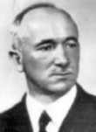
Om politic, prim ministru 1921 – 1922, ministru de externe, presedinte cehoslovac 1935 – 1938. Prin actiunile sale politice si diplomatice din timpul primului razboi mondial, este considerat unul din fondatorii statului cehoslovac.

- BURIAN Vlasta 9.4.1891 – 31.1.1962 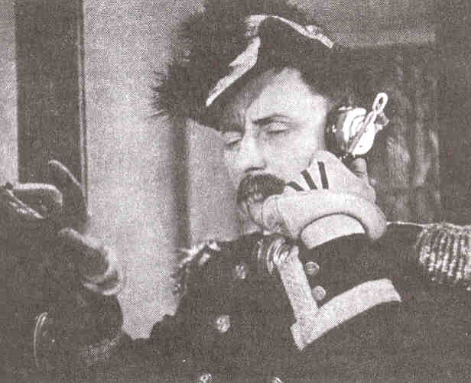
Actor, cantaret, director de teatru. Cunoscut ca „rege al comicilor”. Roluri principale in zeci de filme. Condamnat de regimul comunist la inchisoare si la interzicerea activitatii artistice. Din 1950 actor la teatre muncitoresti. Reabilitat pe deplin in 1994 .

- CAPEK Karel 9.1.1890 – 25.12.1938 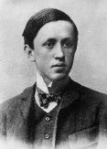
Prozator, dramaturg, jurnalist, traducator. Creatorul termenului de „robot” in piesa R.U.R. Autor de romane: Fabrica de absolut, Krakatit, Razboi cu salamandrele, piese de teatru: R.U.R, Causa Makropulos, Boala alba, Mama si proza scurta: Povestiri dintr-un buzunar, Povestiri din celalalt buzunar.
- DVORAK Antonin 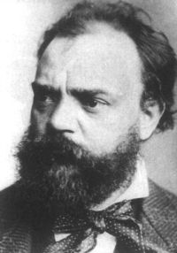
Cel mai cunoscut compozitor ceh, profesor si director al Academiei de Muzica din Praga. Autor a noua simfonii (cea mai cunoscuta Simfonia a IX-a Din lumea noua), trei Rapsodii slave, a numeroase concerte pentru pian, vioara si violoncel, oratorii, cantate si a zece opere (Rusalka, Jakobin).

- FORMAN Miloš 18.12.1932 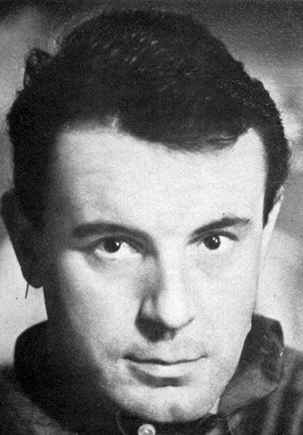
Regizor de film, reprezentant al „noului val” al anilor 60 (Asul de pica, Dragostea unei blonde, Balul pompierilor). Emigrat in SUA (1968), laureat al Premiului Oscar pentru Zbor deasupra unui cuib de cuci si Amadeus.

- HAVEL Václav 5.10.1936 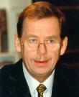
Dramaturg, eseist, om politic, presedinte al Republicii Cehe (din 1989). Unul din initiatorii Chartei 77. Arestat de de mai multe ori pentru activitate sebversiva si disidenta de catre regimul comunist. Dupa 1989 este ales prin vot popular direct presedinte al republicii. Dupa separarea Cehoslovaciei ales presedinte al Republicii Cehe in 1993. Reales in 1998. Lucrarile sale literare trateaza in special identitatea umana si mecanismul dezumanizarii puterii: Garden – Party, Audienta, Opera calicilor, Protestul, Largo Desolato, Ispita, Notificarea.
- KAFKA Franz 3.7.1883 – 3.6.1924 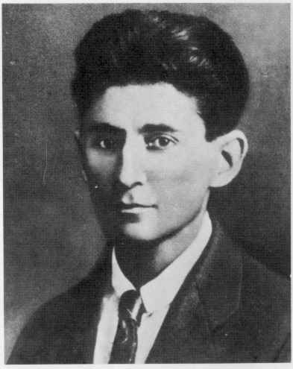
Prozator ceh de limba germana. Romane: Amerika, Procesul, Castelul.

- NAVRÁTILOVÁ Martina 18.10.1956 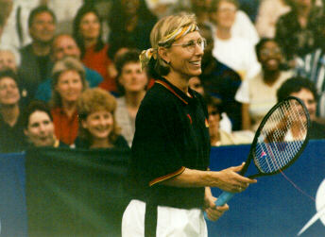
Jucatoare de tenis, de noua ori castigatoare la Wimbledon. A treia femeie care a reusit castigarea Marelui Slam, considerata cea mai mare jucatoare a tuturor timpurilor. In anul 1975 a emigrat in SUA.

DATE ECONOMICE

Date preliminare pe anul 2001:

Estimarile preliminarii arata ca PIB in preturi constante a crescut in primul trimestru al anului 2001 cu 3.8% fata de anul trecut si cu 1.1% de la un trimestru la altul ( ajustare sezoniera). In consecinta , eficienta economica, masurata prin PIB continua se creasca. Cresterea anuala de 12.9 miliarde CZK in preturi constante a PIB a fost in special influentata de cererea mai mare de capital fix brut ( CZK +7.4 miliarde ) si de o crestere a cheltuielilor pentru consumul final ( CZK +7. 0 miliarde) pe de o parte, iar pe de alta parte de inrautatirea exporturilor nete ( CZK -9.7 miliarde).
Se observa o crestere in indicele mediu de preturilor de comsum (CPI) pentru ultimele 12 luni comparat cu cele 12 luni anterioare. Rata inflatiei era de 4,3% in luna iunie.
Comparand cu aceeasi perioada a anului 2000, salariul mediu a crescut cu 9.3% ( cu 1128 CZK), atingand valoarea de 13 289 CZK. In aceeasi perioada de timp, preturile consumatorului au crescut cu 4.1%, salariile reale a crescut cu 5.0%.

Evolutia PIB-ului in Republica Ceha:

PIB in Republica Ceha

 | PIB, preturi curente,  miliarde CZK | PIB, preturi constante,  miliarde CZK | Deflator,  1995 media = 100
1990 | 626.2 | 1449.4 | 43.2
1991 | 753.8 | 1281.1 | 58.8
1992 | 842.6 | 1274.5 | 66.1
1993 | 1020.3 | 1275.3 | 80.0
1994 | 1182.8 | 1303.6 | 90.7
1995 | 1381.1 | 1381.1 | 100.0
1996 | 1572.3 | 1447.7 | 108.6
1997 | 1668.8 | 1432.8 | 116.5
1998 | 1798.3 | 1401.3 | 128.3
1999 | 1836.3 | 1397.9 | 131.4
2000 * | 439.0 | 340.1 | 129.1
* 1 semestru

PIB pe tipuri de activitati preturi constante din 1995 | in%
 | 1990 | 1999
Agricultura, vanat, pescuit | 3.5 | 5.3
Industrie | 41.6 | 36.8
Constructii | 11.5 | 4.6
Comert, intretineri, hoteluiri si restaurante | 12.2 | 15.0
Transport, comunicatii | 6.0 | 10.1
Servicii financiare | 3.9 | 6.6
Servicii comerciale | 9.8 | 11.5
Alte servicii | 11.5 | 10.1
Total | 100.0 | 100.0
Indicele productiei industriale:

Indicele productiei industriale |  |  | Anul precedent = 100
 | Total | incluzand: CZ-NACE
 | Total | industria extractiva  si minerit | Industria  prelucratoare | Furnizarea  de electricitate,  gaz si apa
1996 | 102.0 | 101.4 | 101.7 | 103.7
1997 | 104.5 | 97.1 | 106.4 | 97.3
1998 | 101.6 | 94.3 | 102.5 | 98.5
1999 | 96.9 | 88.0 | 97.3 | 96.5
2000 * | 104.8 | 106.6 | 104.5 | 105.8
*primele trei luni ale anului
Inflatia si indicii preturilor:

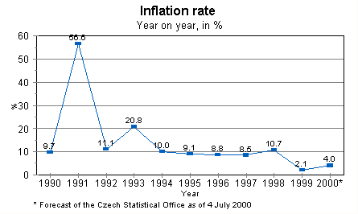

Indicii preturilor de consum (cost-of-living) CPI | 1994 medie = 100
 | 1994 | 1995 | 1998 | 1999 | 2000 *
Indicii agregati preturilor de consum | 100 | 109.1 | 142.6 | 145.6 | 149.9
Include:
Produse alimentare, bauturi, tutun | 100 | 110.3 | 132.0 | 127.5 | 129.0
Imbracaminte, incaltaminte | 100 | 110.3 | 140.6 | 140.8 | 139.1
Chirii, apa, electricitate, gaz | 100 | 110.1 | 190.9 | 208.2 | 222.5
Mobilier, obiecte de uz- casninc, | 100 | 105.5 | 123.0 | 125.3 | 126.3
Sanatate | 100 | 102.9 | 116.3 | 117.9 | 118.5
Transport | 100 | 106.2 | 134.3 | 139.9 | 149.9
Timp liber | 100 | 108.8 | 132.4 | 135.2 | 137.6
Educatie | 100 | 118.7 | 208.7 | 218.9 | 223.8
Hoteluri and restaurante | 100 | 112.0 | 137.6 | 141.3 | 144.5
Alte bunuri si servici | 100 | 108.1 | 136.7 | 144.0 | 147.8
* primele trei luni

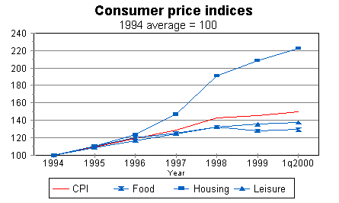

Indicii preturilor de productie | 1994 media = 100
 | 1990 | 1993 | 1996 | 1999 | 2000 ⁵⁾
Agricultura | 83.3 | 95.0 | 117.0 | 108.0 | 117.9
Include:
Productie animala | 85.9 | 90.1 | 114.0 | 110.0 | 119.3
Productie vegetala | 80.5 | 104.0 | 125.0 | 104.0 | 109.5
Vanat | . | 105.0 | 112.0 | 143.0 | 143.4
Industrie ¹⁾ | 46.4 | 94.9 | 113.0 | 125.0 | 129.5
Constructie | 45.1 | 87.8 | 123.0 | 157.0 | 160.3
Servicii de piata, total ²⁾ ⁴⁾ | . | . | 133.0 | 166.0 | 170.2
Include:
Transportul intern de marfa | . | . | 117.0 | 147.0 | 149.4
Comunicatii | 63.8 | 83.4 | 118.0 | 160.0 | 170.1
Intermedieri financiare ⁴⁾ | . | . | 265.0 | 392.0 | 401.5
Asigurari | . | . | 108.0 | 105.0 | 101.7
Alte servicii comerciale ³⁾ | . | . | 129.0 | 155.0 | 156.4
Rate reziduale | 7.6 | 78.8 | 133.0 | 196.0 | 206.5
¹⁾ Indicii reactualizati in 1994
²⁾ Indicii de preturii ai transportului, comunicatiilor, intermedierii financiare, asigurarilor altor servicii comerciale si rate reziduale
³⁾ Clasificarea CZ-NACE: 70- Activitati imobiliare, 72-Computere si servicii conexe, si 74-Alte servicii comerciale
⁴⁾ Excluzand dobanzile
⁵⁾ 1 semestru

Somajul:

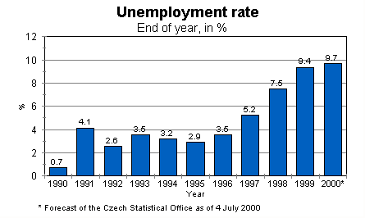

Rata somajului pe regiuni (NUTS 3) | Iunie 2000, in %
Republica Ceha | 8.66
Praga | 3.50
Středočeský | 6.76
Budějovický | 5.37
Plzeňský | 6.61
Karlovarský | 7.96
Ústecký | 15.57
Liberecký | 6.43
Královéhradecký | 6.23
Pardubický | 7.94
Jihlavský | 7.75
Brněnský | 9.09
Olomoucký | 11.46
Zlínský | 8.02
Ostravský | 14.85

Evolutia salariului mediu:

Cresterea medie lunara a salariilor in Rep. Ceha
 | CSK/CZK | An la an  in % | Crestere reala an la an  in %
1990 | 3 286 | 3.7 | -5.5
1991 | 3 792 | 15.4 | -26.3
1992 | 4 644 | 22.5 | 10.2
1993 | 5 817 | 25.3 | 3.7
1994 | 6 894 | 18.5 | 7.7
1995 | 8 172 | 18.5 | 8.7
1996 | 9 676 | 18.4 | 8.8
1997 | 10 691 | 10.5 | 1.8
1998 | 11 693 | 9.4 | -1.2
1999 | 12 658 | 8.3 | 6.0
2000 * | 12 132 | 6.7 | 3.0
* Ianuarie-Martie

Datoria externa:

Datoria externa a Republicii Cehe |  | milioane USD (la fiecare31 Decembrie
 |  | 1992 | 1993 | 1994 | 1995 | 1996 | 1997 | 1998 | 1999
Datoria in devize convertibile |  | 7 082.4 | 8 495.7 | 10 694.2 | 16 548.8 | 20 844.6 | 21 352.4 | 24 047.0 | 22 615.3
din care: | Pe termen lung | 5 283.7 | 6 493.9 | 7 805.8 | 11 504.2 | 14 823.1 | 14 293.2 | 14 955.1 | 13 837.9
 | Pe term scurt | 1 798.7 | 2 001.8 | 2 888.4 | 5 044.6 | 6 021.5 | 7 059.2 | 9 091.9 | 8 777.4
Datoria in devize neconvertibile |  | 679.9 | 1 109.2 | 1 515.5 | 641.5 | 335.9 | 264.1 | 301.4 | 248.1
din care: | Pe termen lung | 362.4 | 784.5 | 823.3 | 394.1 | 324.4 | 255.8 | 297.9 | 248.1
 | Pe term scurt | 317.5 | 324.7 | 692.2 | 247.4 | 11.5 | 8.3 | 3.5 | .
Total datorie externa |  | 7 762.3 | 9 604.9 | 12 209.7 | 17 190.3 | 21 180.5 | 21 616.5 | 24 348.4 | 22 863.4
din care: | Pe termen lung | 5 646.1 | 7 278.4 | 8 629.1 | 11 898.3 | 15 147.5 | 14 549.0 | 15 253.0 | 14 086.0
 | Pe term scurt | 2 116.2 | 2 326.5 | 3 580.6 | 5 292.0 | 6 033.0 | 7 067.5 | 9 095.4 | 8 777.4
Sursa Banca Nationala a Republicii cehe
Rezervele bancii nationale:

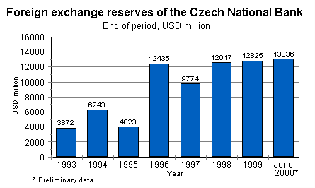

Datoria publica si bugetul:

Balanta publica | miliarde CZK
 |  | 1993 | 1994 | 1995 | 1996 | 1997 | 1998 | 1999 | 2000 *
Bugetul statului
Total venituri |  | 358 | 390.5 | 440 | 482.8 | 509 | 537.4 | 567.3 | 221.2
Venituri din impozite si taxe |  | 330.2 | 360.1 | 409.7 | 457.4 | 478.4 | 509.6 | 540.1 | 208.7
Alte venituri |  | 27.8 | 30.4 | 30.3 | 25.4 | 30.5 | 27.6 | 27.1 | 12.5
Total cheltuieli |  | 356.9 | 380.1 | 432.7 | 484.4 | 524.7 | 566.7 | 596.9 | 234.7
Cheltieli curente |  | 324.6 | 346.7 | 388.6 | 427.3 | 474.1 | 516.2 | 537.9 | 220.6
Credite guvenamentale |  | 5.0 | 7.2 | 7.6 | 4.1 | 3.6 | 5.1 | 3.2 | .
Cheltuile cu bununri de capital |  | 32.3 | 33.3 | 44.1 | 57.1 | 50.6 | 50.5 | 59 | 14.1
Cheltuieli cu investitiile in organizatiile bugetare |  | 19 | 19.7 | 21.5 | 24.9 | 16.4 | 16.5 | 20 | 5.3
Transferuri de capital |  | 13.3 | 13.6 | 22.7 | 32.1 | 34.2 | 34 | 39 | 8.8
Balanta
Bugentul public |  | 23.3 | 5.5 | 2.9 | -21.9 | -27.8 | -28.7 | -9.7 | .
Bugetul stautlui |  | 1.1 | 10.4 | 7.2 | -1.6 | -15.7 | -29.3 | -29.6 | -13.5
Bugetele locale |  | 0.9 | -1.1 | -3.2 | -9.4 | -4.8 | 1.5 | 18.5 | -0.5
Active finaciare ale statului |  | 1.5 | 1 | -2.7 | -2.3 | -2.5 | 2.4 | -6.1 | .
Fonduri ale statului |  | 0.1 | 0.4 | 0 | 1.1 | 1.7 | 0.9 | 2.5 | .
Fondul pamantului |  | 1.3 | 1.1 | 1.2 | 0.6 | -1.6 | 0.1 | -0.3 | .
Fondul propiretatii statului |  | 13.4 | -5.4 | 4 | -5.9 | -4.5 | -5.1 | 2.9 | .
Asigurari de sanatate |  | 5 | -0.9 | -3.6 | -4.4 | -0.4 | 0.8 | 2.4 | .
*Ianuarie-Mai
Sursa:Banca Nationala Ceha

Sistemul politic actual:

Republica Cehă este o democraţie parlamentară
• În anul 1989, după căderea regimului totalitar, au luat naştere mai multe partide politice, care au participat la alegerile libere şi democratice.
• În anul 1992 alegerile generale au fost câştigate de coaliţia OSD – KDS
(33,4 %), iar coaliţia de la guvernare a fost formată împreună cu ODA – KDU – CSL. Prim ministru a fost Vaclav Klaus (ODS)
• La alegerile din 1996 au participat 16 partide politice şi coaliţii. Doar şase au obţinut peste 5% dn voturi. Cele mai puternice partide şi coaliţii din fosta guvernare – ODS, KDU – CSL şi ODA – au obţinut 99 de mandate la Camera Deputaţilor şi 52 la Senat. Guvernul de centru dreapta a încercat să finalizeze procesul de reformă în Republica Cehă . Prim ministru a fost Vaclav Klaus (ODS).
• În decembrie 1997 guvernul de coaliţie a fost nevoit să demisioneze în urma unor neînţelegeri din interiorul său, a unor scandaluri financiare şi a înrăutăţirii performanţelor economice.
• În ianuarie 1998 a fost numit un guvern provizoriu sub conducerea guvernatorului Bancii Nationale, Jan Tošovský, care a pregătit alegerile anticipate.
• In iunie 1998 au avut loc alegerile anticipate care au propulsat la conducerea guvernului Partidul Social Democrat Ceh CSSD, care a câştigat 32,3 % din voturi. În urma tratativelor cu alte partide a fost format un guvern minoritar şi a încheiat un „acord cu opoziţia” ODS (27,74%). Pentru prima dată după 1989 Republica Cehă este condusă de un partid de stânga. Primul ministru este Milos Zeman (CSSD).
• În iunie 2001 vor avea loc Următoarele alegeri parlamentare.
Preşedintele este ales pentru un mandat de 5 ani de către sesiunea comună a celor două camere a Parlamentului. Funcţia de preşedinte poate fi îndeplinită pentru cel mult două mandate. Preşedintele este comandantul forţelor armate. Preşedintele are puteri limitate, are drept de veto pentru orice lege votată în ambele camere ale parlamentului. Presedintele actual este Vaclav Havel.

Parlamentul
Reprezinta autoritatea legislativa si este compus din :
• Camera deputaţilor – este formată din 200 de deputaţi aleşi pentru un mandat de 4 ani (ultimele alegeri au avut loc în iunie 1998). Preşedintele poate dizolva Camera deputaţilor în condiţiile prevăzute de Constituţie. Presedintele actual: Václav Klaus.
• Senatul – este format din 81 de senatori aleşi pentru un mandat de 6 ani. La fiecare doi ani o treime din numărul senatorilor este supusă unui proces de re-alegere. Senatul nu poate fi dizolvat. Libuše Benešová
• Procesul electoral
Camera Deputaţilor şi Senatul sunt alese prin vot universal, egal, direct, secret şi liber exprimat, potrivit legii electorale. Camera Deputaţilor este aleasă în baza reprezentării proporţionale. Senatul este ales pe baza majorităţii voturilor.
Pentru a obţine locuri în Parlament un partid politic trebuie să obţină cel puţin 5% din voturile exprimate.
Orice cetăţean ceh în vârstă de peste 18 ani are drept de vot pentru ambele Camere. Candidaţii pentru Camera Deputaţilor trebuie să aibă vîrsta de peste 21 de ani, iar cei pentru Senat peste 40 de ani.
• Procesul legislativ
Legile ordinare se adoptă cu votul majorităţii simple a membrilor fiecărei Camere. Legile constituţionale sau tratatele internaţionale trebuie votate de 60% din numărul total al deputaţilor şi senatorilor prezenţi.

Iniţiativa legislativă aparţine deputaţilor, senatorilor, Guvernului sau reprezentanţilor locali.
O lege votată de Camera Deputaţilor este trimisă la Senat care are drept de veto sau o poate retrimite Camerei Deputaţilor.

Principalele partide politice aflate în actualul parlament:
Numele partidului | Numele presedintele | Nr de locuri in Senat | Nr de locuri in Camera Deputatilor
Partidul Social Democrat Ceh (CSSD) | Milos Zeman | 25 | 74
Partidul Civic Democratic (ODS | Vaclav Klaus | 63 | 29
Uniunea Creştin Democrată – Partidul Popular Cehoslovac (KDU – CSL) | Jan Kasal | 20 | 13
Uniunea libertaţii (US) | Karel Kunhl | 19 | 3
Partidul Comunist (KSCM) | Miroslav Grebenicek | 24 | 2

Guvernul
Este organul suprem al puterii executive şi este alcătuit din primul ministru, vice prim miniştri şi miniştri. Exercită conducerea generală a ministerelor şi a administraţiei publice. Are exclusivitate de iniţiativă legislativă în domeniul bugetului de stat. Primul ministru este desemnat de către Preşedintele Republicii.
Toti membrii guvernului actual fac parte din ČSSD (Partidul social democrat) cu exceptia Ministrului Justitiei care este indepent. Guvernul este condus de Miloš Zeman , are in componenta 4 vice prim-ministri si 15 ministri.

Bibliografie :

• Microsoft Encarta 2004
• Internet

